Carta de Presentación

Tegucigalpa M.D.C

01 de agosto del 2023

Estimados Señores:

Tengo el agrado dirigirme a usted con el fin de trasmitir mis deseos de incorporarme a su prestigiosa Organización. A tal efecto adjunto, a la presente mi Curriculum Vitae.

Me presento como una persona activa, responsable, creativa, flexible, honesta y en evolución constante de las tareas asignadas, pasante del Bachillerato Técnico profesional en Informática, el objetivo que me he propuesto es el de formar parte del personal de su Empresa.

Si fuera necesario podría acercarme personalmente para cualquier consulta adicional o entrevista, para tal efecto comunicarme al teléfono 94157893 o al correo electrónico [rithzimabel22@gmail.com](mailto:rithzimabel22@gmail.com) pongo, además, en su conocimiento que estoy en condición de asumir la responsabilidad de este empleo en forma inmediata y con amplia disponibilidad de horarios.

Quedando a la espera de su respuesta. Me despido de ustedes.

Atte.

Rithzi Mabel Mascareño Alvarenga

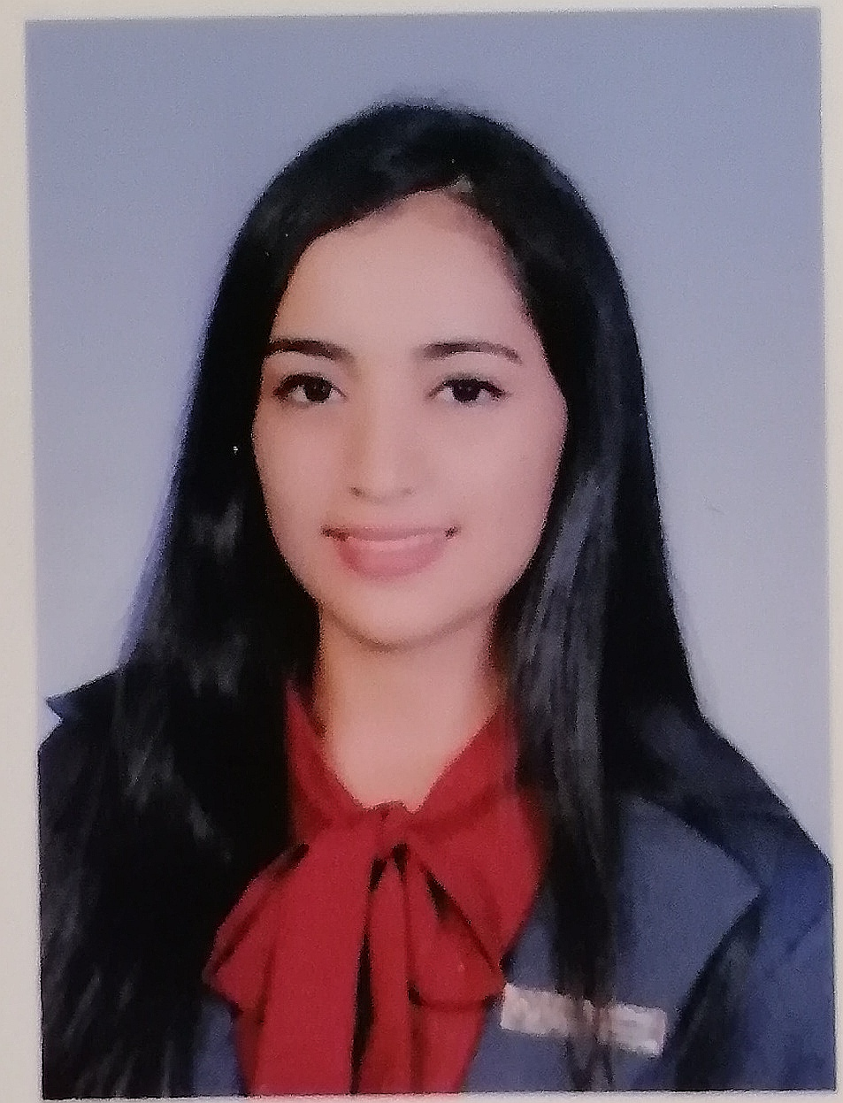Rithzi Mabel Mascareño Alvarenga

Información Personal

Estado Civil: Soltera

Identidad: 0801-2003-19575

Edad: 22 Años

Domicilio: Col. Los pinos

Celular: 9415 – 7893

Correo Electrónico: [rithzimabel22@gmail.com](mailto:rithzimabel22@gmail.com)

Habilidades, Competencias

* Respeto Buena
* Presentación Eficiencia
* Dinámica Honestidad
* Creativa Responsable
* Proactiva
* Compromiso

Estudios Realizados

Secundaria: Bachillerato Técnico profesional en Informática.

Idioma:

Español Natal

Referencia Personal

Cándida Mascareño Tel. 3185-9243

Nanci Mascareño Tel. 9851-1804

Otros Conocimientos

Manejo de:

* Microsoft Office (Word, Excel, Power Point)
* Dominio de Internet